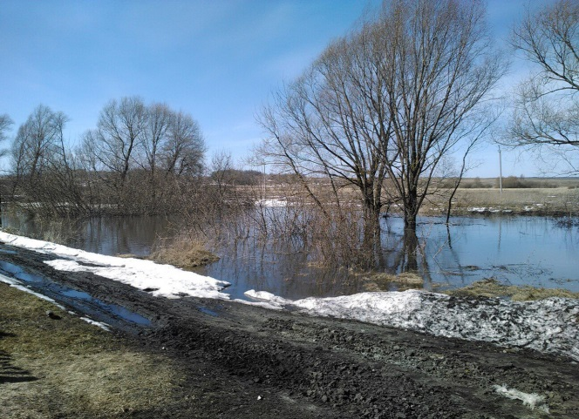
ПАМЯТКА НАСЕЛЕНИЮ В ПЕРИОД ВЕСЕННЕГО ПАВОДКА

Уважаемые жители и гости Брюховецкого района!
Весна – это время природных катаклизмов, связанных с ростом уровня воды в реках.
Любой водоем несет в себе потенциальную опасность наводнения, особенно в период интенсивного таяния снега и обильных дождей. При этом постепенный подъем уровня воды реках называется половодьем, а быстрый подъем воды из-за сильных ливней или зимних оттепелей является паводком
Большинство наводнений удается прогнозировать и, тем самым, уменьшить потери. Сложнее прогнозировать паводок, который длится дольше половодья (гидрологи прогнозируют его заранее и в период половодья - март-май - вода, как правило, поднимается надолго). В паводкоопасный период подтопления местности возможны на протяжении всего сезона дождей с апреля по сентябрь.
Каждый год во время половодья в России затопленными оказываются до пяти миллионов гектаров земель, что составляет 0,3% всей территории страны. Если в зоне предполагаемого затопления есть сельскохозяйственные угодья, предприятия или жилые постройки, им может быть нанесен серьезный ущерб.
При обильном количестве осадков, подтопление угрожает некоторым участкам поселений, и в первую очередь, домам частного сектора, расположенным в низинах
С целью предупреждения утраты и порчи имущества, недопущения несчастных случаев жителям необходимо принять следующие меры:
- Внимательно следить за метеосводками и уровнем воды в водоемах.
- Уточнить границы подтопления в районе проживания.
- Очистить придомовую территорию от мусора.
- Прочистить существующие водоотводы (трубы), находящиеся на придомовой территории обязательно рядом с ней от мусора;
- Очистить оголовки водопропускных труб, промыть трубы ливневой канализации от грязи.
- Подготовить набор самого необходимого на случай, если Ваш дом окажется подтопленным.
- Заранее продумать, куда убрать домашних животных, скот.
- Домашние вещи, продукты питания из погребов и подвалов по возможности перенести на верхние этажи, чердаки и другие возвышенные места.
- Во дворе оставить как можно меньше хозяйственной утвари.
- Емкости с бензином, керосином и др. горючими жидкостями хорошо закрыть, исключив возможность опрокидывания или выдавливания.
- Предусмотреть водооткачивающие средства: бытовые электронасосы (по возможности), ведра, лопаты и т.д.
Рекомендуем населению застраховать свое имущество во избежание нанесения материального ущерба весенним паводком.

